Biológia: 6.C Stavba tela kvitnúcich rastlín Mgr. Dominik Očkaiová
KVET

1. Doplň správne slová do textu:
Kvet je .......................................... orgán rastliny, ktorý vyrastá na stonke. Kvetný obal z rovnakých farebných okvetných lístkov je ............................ Kvetný obal z dvoch farebne a tvarovo odlišných častí tvorí .................................. a ................................ Vnútorné pohlavné rozmnožovacie orgány kvetu sú .................................... a ................................... Samičí rozmnožovací orgán rastliny piestik je tvorený ............................., ........................... a ............................... Samčí rozmnožovací orgán rastliny tyčinka je tvorená ........................ a .................................. V peľnici dozrievajú samčie pohlavné bunky ................................... ...................... V semenníku dozrievajú samičie pohlavné bunky ............................. Ak sa na kvete nachádzajú tyčinka aj piestik, nazýva sa .......................................... (napr. čerešňa). Ak sa na jednom kvete nachádzajú len tyčinky a na druhom kvete len piestiky, nazýva sa ............................... (napr. vŕba). Kvety na stonke vyrastajú .................................. (ruža, tulipán), alebo tvoria skupinu kvetov, tzv. .................................... (púpava, ďatelina).

2. Nájdi vo vetách ukryté časti kvetu, ktoré chránia jeho vnútorné časti.
a) Dedko v zime spálil aj zbytok vetiev. …………………………………….
b) Mačka lichobežník nenakreslí. …………………………………….
c) V nohaviciach našiel 5 slovenských korún a žuvačku. …………………………………….

3. Nasledujúce slovné spojenia doplň k správnemu obrázku (ku každému obrázku 2 slovné spojenia):
samčí kvet, samičí kvet, obojpohlavný kvet, tyčinky aj piestiky, iba piestiky, iba tyčinky
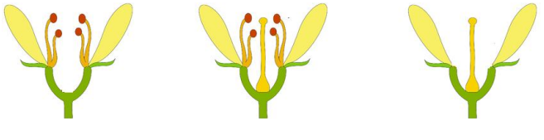
………………………………… …………………………………. ………………………………..
………………………………… …………………………………. ………………………………..
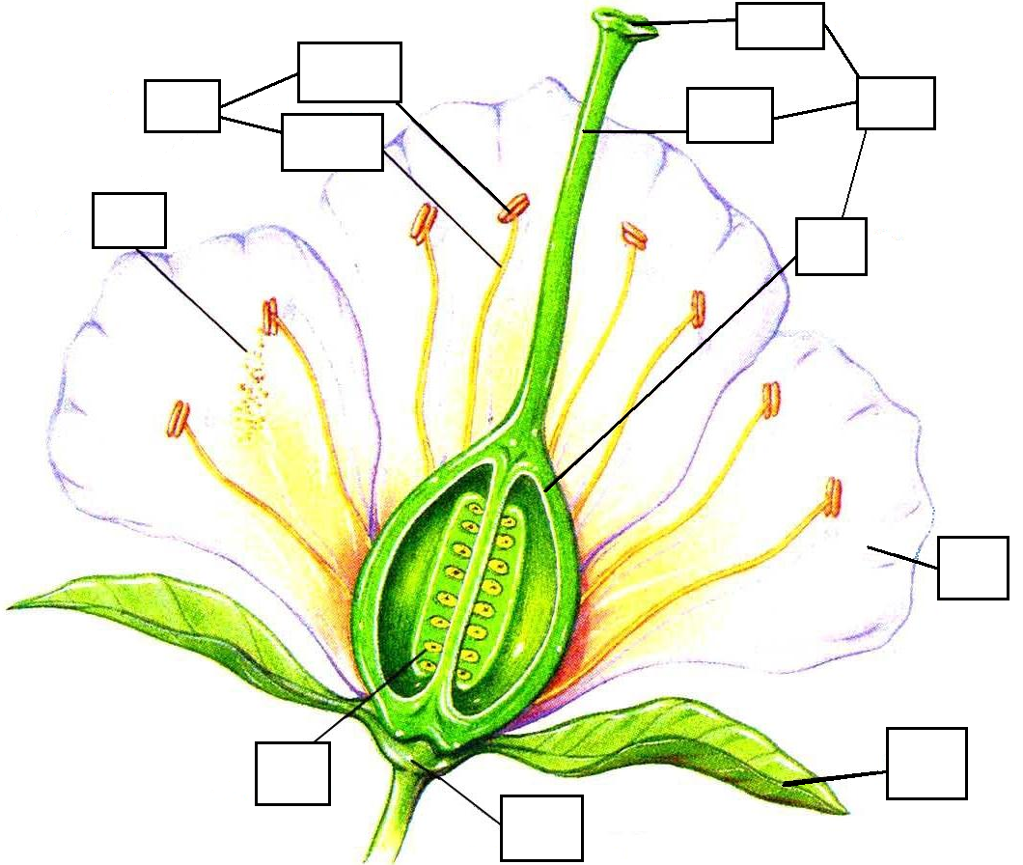
4. Do štvorčekov na obrázku napíš písmeno / písmená, ktorým je priradená konkrétna časť kvetu:

K – korunné lupienky N – nitka
KL – kališné lístky P – peľnica
L – kvetné lôžko Č – čnelka
V – vajíčka B – blizna
PZ – peľové zrnká S – semenník
T – tyčinka PS – piestik

5. Napíš do krúžku k obrázku, ktorý typ kvetného obalu má kvet rastliny: okvetie (O) alebo korunu s kalichom (KK):

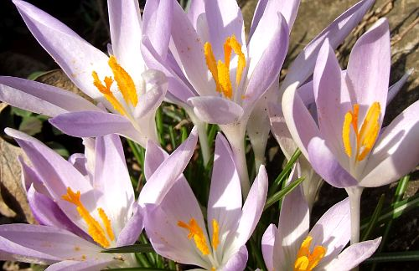
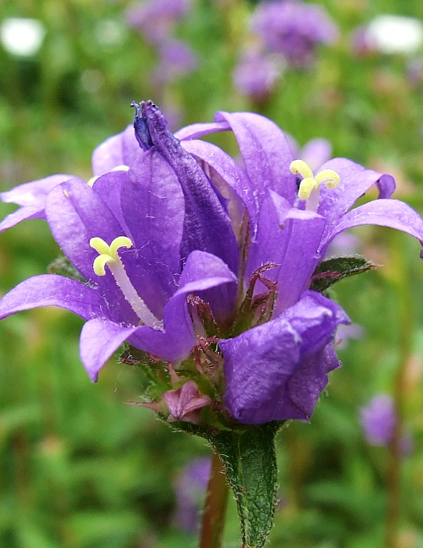
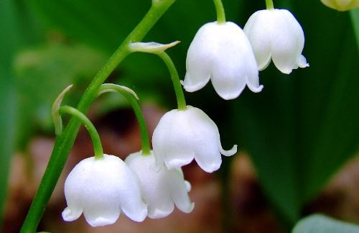

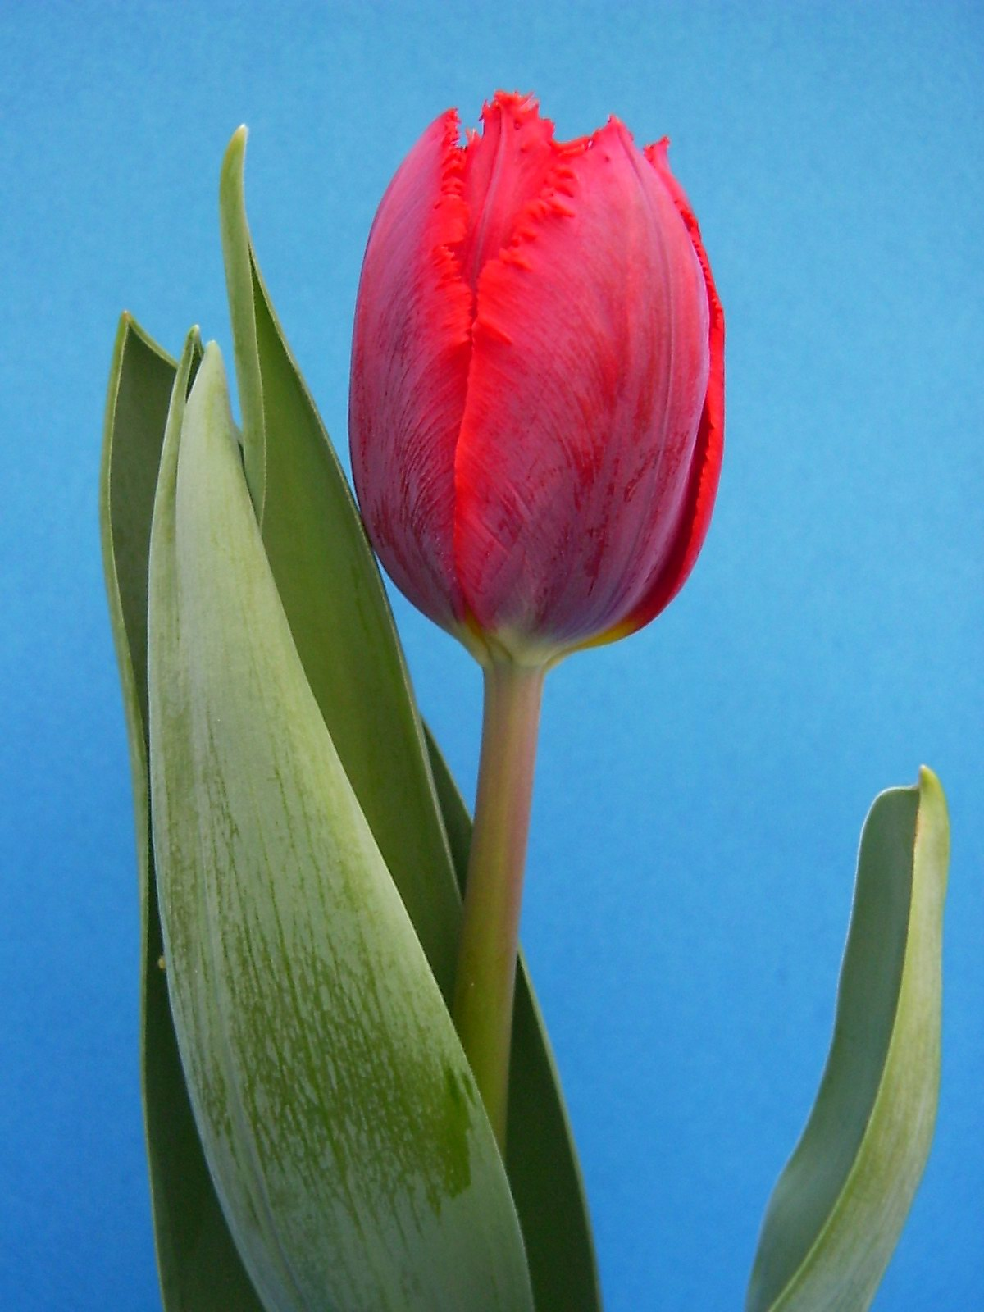
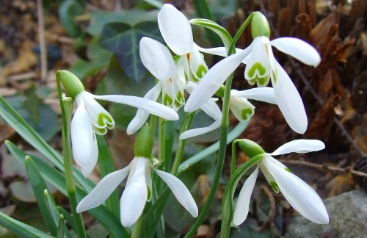
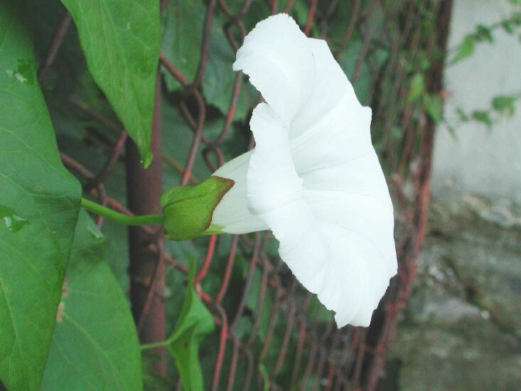
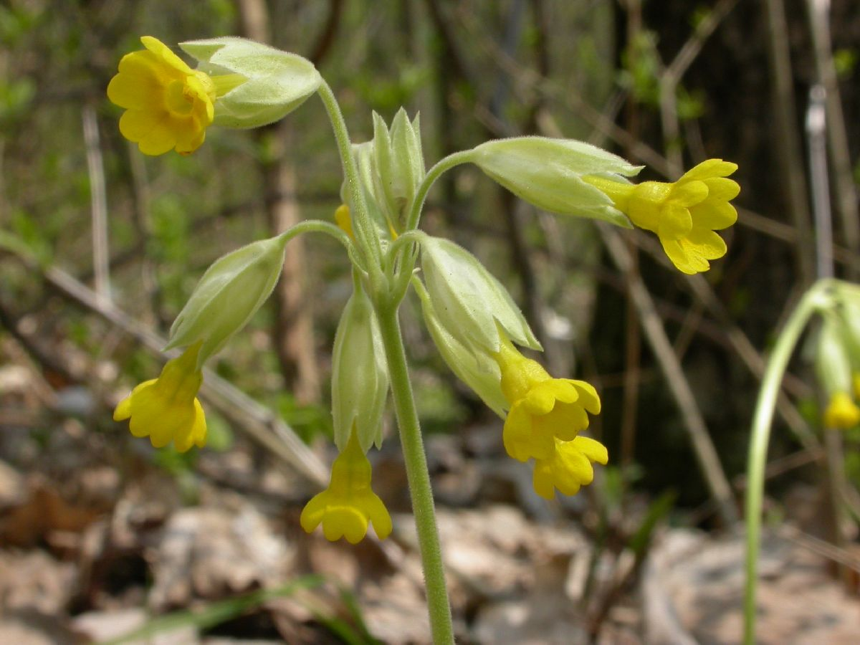

6. Napíš vlastnými slovami, prečo je kvet rozmnožovací orgán rastliny:

……………………………………………………………………………………
……………………………………………………………………………………
…………………………………………………………………………………………………………………………………………………………………………

